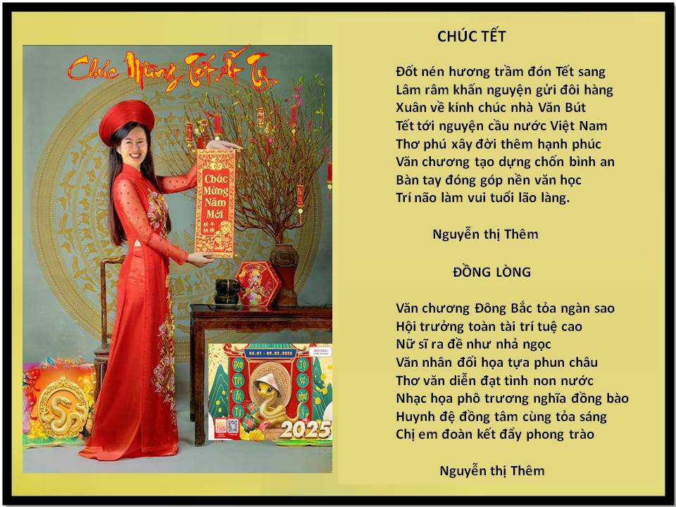

CHÚC TẾT

Đốt nén hương trầm đón Tết sang
Lâm râm khấn nguyện gửi đôi hàng
Xuân về kính chúc nhà Văn Bút
Tết tới nguyện cầu nước Việt Nam
Thơ phú xây đời thêm hạnh phúc
Văn chương tạo dựng chốn bình an
Bàn tay đóng góp nền văn học
Trí não làm vui tuổi lão làng.

Nguyễn thị Thêm

ĐỒNG LÒNG

Văn chương Đông Bắc tỏa ngàn sao
Hội trưởng toàn tài trí tuệ cao
Nữ sĩ ra đề như nhả ngọc
Văn nhân đối họa tựa phun châu
Thơ văn diễn đạt tình non nước
Nhạc họa phô trương nghĩa đồng bào
Huynh đệ đồng tâm cùng tỏa sáng
Chị em đoàn kết đẩy phong trào

Nguyễn thị Thêm

